Муниципальное бюджетное дошкольное образовательное учреждение

муниципального образования «город Бугуруслан»

«Детский сад комбинированного вида №18»

(МБДОУ «Д/с №18»)

**Образовательный проект**

по ознакомлению детей группы компенсирующей направленности 5-7 лет

с народной игрушкой Оренбургского края

«Свистулька»

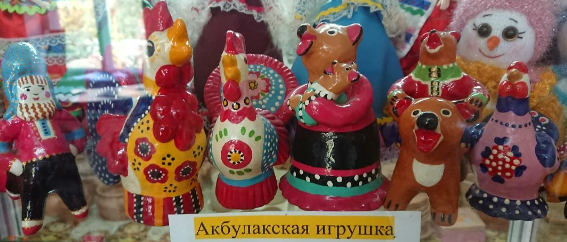

Автор проекта: воспитатель группы

компенсирующей направленности

Алатырцева А.А.

Бугуруслан, 2024

**Пояснительная записка**

Направление образовательного проекта «Свистулька», обусловлено необходимостью решения проблемы патриотического воспитания дошкольников, приобщения к традициям и культуре Оренбуржья.

Проект реализуется с учетом национально-культурных условий, многонационального состава населения и спецификой географического расположения Оренбургской области.

Проект «Свистулька», ориентирована на детей группы компенсирующей направленности от 5 до 7 лет.

Организация образовательной деятельности основана на знакомстве с культурой Оренбургской области (глиняной игрушкой из г.Акбулака Оренбургской области), что помогает ребенку в установлении позитивных отношений с миром людей, миром природы, определению собственного места в этом мире. У дошкольников формируются представления о культурно-историческом потенциале и специфические навыки художественно-творческой продуктивной деятельности (художественная роспись посуды и сувениров). Поднимая тему утраченного достояния Оренбургской области, мы способствуем формированию уважительного отношения к истории родного края, пробуждаем чувство признательности и любви родине.

**Паспорт проекта**

**Тема проекта:** «ознакомлению детей группы компенсирующей направленности 5-7 лет с народной игрушкой Оренбургского края «Свистулька»

**Тип проекта:** познавательно - творческий, групповой с участием родителей воспитанников.

**Срок реализации проекта:**

**Место события:**  Муниципальное бюджетное дошкольное образовательное учреждение муниципального образования «город Бугуруслан» «Детский сад комбинированного вида №18».

**Участники проекта:** дети 5-7 лет группы компенсирующей направленности, родители, воспитатели, музыкальный руководитель.

**Цель проекта:** приобщение дошкольников к изобразительному искусству на примере Акбулакской игрушки.

**Задачи проекта:**

* Развивать:
* эмоциональную отзывчивость на произведения народного декоративно- прикладного искусства;
* творческие способности;
* познавательно-исследовательскую деятельность.
* Формировать первичные представления о зарождающемся народном промысле Оренбуржья.
* Поощрять желание экспериментировать с изобразительным материалом; поддерживать живой интерес к лепке.
* Обеспечивать освоение приемов лепки Акбулакской глиняной игрушки в соответствии с выбранным национально-региональным компонентом.
* Воспитывать гордость за свой народ, уважение к труду мастеров родного Оренбуржья.

**Образовательные области:**познавательная, социально-коммуникативная, речевая, художественно-эстетическая.

Проект реализуется в три этапа: подготовительный, практический, заключительный.

**Этапы реализации проекта**

|  |  |  |  |
| --- | --- | --- | --- |
| **Планируемая работа** | **Ожидаемый результат** | | **Сроки** |
| 1. **Подготовительный.**   Цель: самосовершенствование по данной теме. | | | |
| * Составление плана по реализации проекта. * Изучение литературы, новых методик и технологий по вопросам нравственно-патриотического воспитания детей, музейной * педагогики. * Индивидуальное консультирование родителей и привлечение их к сбору наглядного материала и необходимой литературы. | Будет собран необходимый материал для работы в данном направлении. | | февраль 2024г.-  март  2024г. |
| 1. **Основной.**   Цель: реализация проекта в образовательную практику. | | | |
| * Разработка конспектов занятий, сценария праздников. * Проведение совместных мероприятий с родителями Посещение детской библиотеки, музея.   Организация мини-музеев в группе «Народная игрушка»,  «Акбулакская игрушка».  Создание презентаций к тематическим занятиям и беседам.   * Диагностика детей. | | Проявится устойчивый познавательный интерес к истории героического прошлого русского народа, сформируется гордость и уважение к старшему поколению. Сформируется представление о Великой Отечественной войне. | апрель 2024г.-  сентябрь  2024г.. |
| 1. **Итоговый.**   Цель: подведение итогов, анализ результатов по реализации проекта. Определение дальнейших перспектив. | | | |
| * Анализ результатов проекта, оформление результатов проекта. * Создание мини-музеев в группе «Моя родословная», «Народная игрушка». * Анкетирование и опрос детей и родителей. * Обобщение работы. | | Работа над проектом найдет продолжение в дальнейшем воспитательно-образовательном процессе и превратится в повседневную необходимость. | октябрь 2024г.-  ноябрь 2024 г. |

**Риски**

1.Низкий познавательный интерес.

2.Низкая информированность родителей, их пассивность.

**Предупреждение рисков**

Для повышения познавательного интереса воспитанников и их родителей провести в группе родительское собрание по разъяснению запланированных задач по проекту «Создание мини-музея Акбулакской игрушки», привлечь родителей к активному участию в проекте со своими детьми».

**Предполагаемые результаты для детей:**

Дети проявляют:

- живой интерес к лепке;

-эмоциональную отзывчивость на произведения народного декоративно- прикладного искусства;

- творческие способности;

- любознательность и познавательно- исследовательской деятельности;

- желание экспериментировать с изобразительным материалом;

- уважение к труду мастеров родного Оренбуржья.

**Предполагаемые результаты для воспитателей:**

Появится тесный контакт с родителями воспитанников;

Пополнится предметно - развивающая среда;

Разработанные материалы проекта будут широко использованы при проведении организованной образовательной деятельности и в семье.

**Предполагаемые результаты для родителей:**

родители станут активными помощниками в жизни группы;

отношения родителей и детей станут более близкими, доброжелательными.

**Обеспечение проекта**

Материально - техническое: Аудио, видео системы, фотоаппаратура, компьютер. Материалы для продуктивной деятельности.

Учебно-методическое:

Детская художественная литература.

Методическая литература.

Дидактические игры.

Конспекты занятий и бесед о русских народных промыслах.

Мультимедийных презентации к занятиям и беседам о народных промыслах Оренбуржья.

Накопление предметов в **музей:** фотоматериалов, иллюстрированного материала, детских работ.

В основу работы легли следующие принципы:

1.Интеграции (музей создается с учётом содержания образовательной программы детского сада, этот процесс предполагает тесное сотрудничество педагогов, детей и родителей);

2.Непрерывности (музей является частью образовательного пространства детского сада, связан с системой занятий и самостоятельной деятельностью детей, а деятельность ребёнка в нём отражает тематику занятий, экскурсий, прогулок, праздников и т.д.);

3.Партнёрства (музей - это результат сотрудничества взрослых, детей и социума) деятельности и интерактивности (дети могут играть с экспонатами, дополнять музей собственными работами, создавать экспонаты непосредственно в музее, проводить опыты); научности (экспонаты достоверно отражают заявленную тему, объясняют различные процессы и явления на доступном и в то же время научном уровне); динамичности и вариативности (мини-музей периодически меняется – по тематике, экспонатам, содержанию).

**Перспективы дальнейшего использования**

Проект можно реализовать воспитателями дошкольных образовательных организаций.